Formato de proyecto final

Datos del proyecto
Nombre del proyecto: Sistema de Gestión y Monitoreo de SLA (TCS / TATA)
Integrantes del equipo: David Huayguas, José Cabrera, Eduardo Vergara (Ciclo IX - Ingeniería de Sistemas)
Repositorio del backend: https://github.com/Davfre3/TATA.BACKEND.PROYECTO1.git
Repositorio del frontend: https://github.com/Davfre3/TATA.FRONTEND.PROYECTO1.git
Motor de base de datos y versión: Microsoft SQL Server 2022 (Linux Container - Developer Edition)

Requisito de entrega
Elemento | Enlace / estado
Repositorio con el proyecto dockerizado (Dockerfiles, docker-compose.yml) | Completado. El repositorio incluye un Dockerfile multi-stage para el backend, otro para el frontend y un docker-compose.yml que levanta los tres servicios.
Este documento subido al mismo repositorio, actualizado a la fecha de cada presentación | Completado hasta el punto 15 (Entregas 1 y 2). Las secciones de la Entrega 3 se completarán para la presentación final.

Cronograma de entregas
Entrega | Puntos | Evidencia principal
1. Despliegue local | 1 a 10 | Otra persona levanta la aplicación y comprueba un flujo completo
2. Publicación | 11 a 15 | Aplicación accesible en un entorno publicado
3. Operación y entrega final | 16 a 21 | Una versión nueva se despliega, se observa y puede revertirse

Entrega 1 — Despliegue local

1. Arquitectura actual
Describa las capas de su aplicación (frontend, backend, base de datos, y cualquier componente adicional que hayan incorporado) y cómo se comunican entre sí.
El sistema tiene tres piezas que corren cada una en su propio contenedor y se hablan por una red interna de Docker:
1. Frontend (SPA). Está hecho con Vue 3 y Quasar v2 sobre Vite. Desde aquí los usuarios ven los dashboards de SLA, gestionan solicitudes y reglas, y exportan reportes a PDF o Excel. Lo compilamos a archivos estáticos y lo sirve Nginx.
2. Nginx (servidor web y proxy inverso). Cumple dos funciones: entrega los archivos de la SPA y reenvía al backend todo lo que llega a /api/, /usuario/ y /health. Así el navegador habla con un único origen (localhost:9000) y no tiene que conocer la dirección interna de la API.
3. Backend (API REST en .NET 9). Está dividido en dos proyectos: API (controladores) y CORE (entidades, servicios, repositorios y acceso a datos). Se encarga del login con JWT y BCrypt, de la lógica de SLA y de cuatro tareas en segundo plano: sincronización de alertas, resumen diario por correo, notificaciones y recálculo de SLA a medianoche. Expone /health y corre en el puerto 8080 con el usuario sin privilegios app.
4. Base de datos. SQL Server 2022 en contenedor Linux. No hay que crear nada a mano: al arrancar, el backend aplica las migraciones de Entity Framework Core y el DataSeeder carga roles, permisos y el usuario administrador. Los datos viven en el volumen sla_sqlserver_data, así que sobreviven a reinicios.
Los contenedores comparten la red bridge sla_network y se encuentran por nombre de servicio (sqlserver, backend, frontend). El backend además se conecta hacia afuera a un servidor SMTP para enviar los correos.
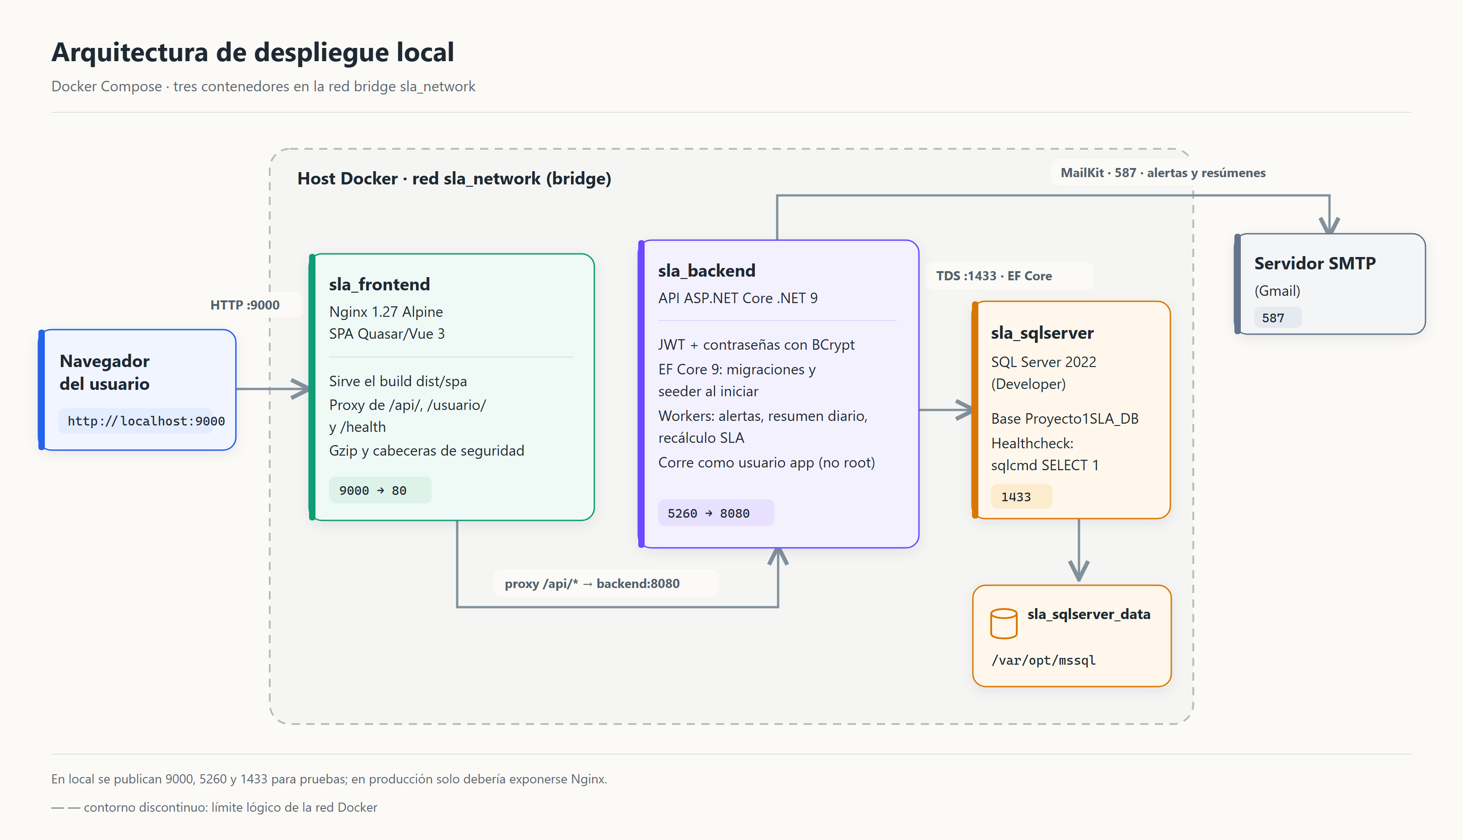
Figura 1. Arquitectura de despliegue local con Docker Compose.

2. Componentes del backend
Aspecto | Detalle
Framework y versión utilizados en el backend | .NET 9 (C# 13) con ASP.NET Core Web API. La solución tiene dos proyectos: API (controladores y arranque) y CORE (dominio, servicios, repositorios y EF Core).
Controladores o endpoints principales | Los más usados por el frontend:  • UsuarioController: /api/usuario (login en /api/usuario/signin, recuperación de contraseña y activación de cuenta)  • SolicitudController (/api/solicitud) y CongfigSlaController (/api/configsla)  • AlertaController (/api/alertas) y EmailController (/api/email)  • ReporteController (/api/reporte), PersonalController (/api/personal), LogSistemaController (/api/logsistema)  • SubidaVolumenController para la carga masiva desde Excel  • /health para el chequeo de salud
Dependencias o paquetes relevantes | Microsoft.EntityFrameworkCore.SqlServer 9, Microsoft.AspNetCore.Authentication.JwtBearer 9, BCrypt.Net-Next (contraseñas), MailKit/MimeKit (correo), FluentValidation (validaciones) y log4net (logs).
Puerto en el que escucha la aplicación | Dentro del contenedor escucha en el 8080 (ASPNETCORE_URLS=http://+:8080). En local lo publicamos en el 5260 para poder probar la API directamente; el tráfico normal entra por Nginx.

3. Componentes del frontend
Aspecto | Detalle
Cómo consume la API (librería usada) | Axios. En src/boot/axios.js creamos una instancia compartida que agrega el token (Authorization: Bearer) a cada petición y, si la API responde 401 por token vencido, limpia la sesión y vuelve al login. En producción la baseURL queda vacía y las llamadas van al mismo dominio, donde Nginx las reenvía al backend.
Variables de entorno utilizadas | API_URL (opcional, para apuntar a otra API) y NODE_ENV. Si no se define API_URL, en desarrollo se usa http://localhost:5260 y en producción una ruta relativa.
Librerías relevantes (router, estado, UI) | Vue 3, Quasar v2, Pinia para el estado, Vue Router en modo hash, Chart.js con vue-chartjs para los gráficos, y jsPDF y ExcelJS para exportar reportes.
Comando y carpeta de salida del build de producción | npm run build (quasar build). El resultado queda en dist/spa, que es lo que copiamos a la imagen de Nginx.

4. Base de datos
Aspecto | Detalle
Motor y versión | Microsoft SQL Server 2022, edición Developer, con la imagen mcr.microsoft.com/mssql/server:2022-latest.
Enfoque de base de datos: database-first o migraciones de código | Code-first con Entity Framework Core 9. Las entidades están en C# y el esquema se versiona con migraciones (la base es InitialCreate).
Forma en que se trajo el esquema/datos al contenedor | Es automático. Cuando arranca el backend, Program.cs ejecuta Database.MigrateAsync() para crear o actualizar el esquema y luego DataSeeder.SeedAsync(), que inserta los permisos, los roles (SUPER_ADMIN, ADMIN, ANALISTA, ESPECIALISTA) y el usuario administrador inicial. Si cualquiera de los dos pasos falla, la API no arranca, y así nos enteramos enseguida.
Tablas o entidades principales del proyecto | Usuario, Personal, RolesSistema, Permiso, RolRegistro, Solicitud, ConfigSla, Alerta, Reporte, ReporteDetalle, LogSistema, EmailConfig y EmailLog.

5. Dockerfiles (backend y frontend)
Aspecto | Detalle
Imagen base elegida para el backend | Para compilar usamos mcr.microsoft.com/dotnet/sdk:9.0, y para ejecutar, mcr.microsoft.com/dotnet/aspnet:9.0, que solo trae el runtime y por eso es mucho más liviana.
Imagen base elegida para el frontend | Para compilar, node:20-alpine; para servir, nginx:1.27-alpine, una imagen muy pequeña que solo necesita los archivos estáticos.
¿Usa build multi-etapa (multi-stage)? Descríbalo brevemente | Sí, los dos Dockerfiles tienen dos etapas.  • Backend: primero copiamos solo los .csproj y hacemos dotnet restore (así Docker reutiliza esa capa si no cambian las dependencias); después copiamos el código, hacemos dotnet publish en Release y pasamos únicamente lo publicado a la imagen aspnet.  • Frontend: instalamos dependencias y compilamos con Quasar en la imagen de Node, y a Nginx solo pasamos la carpeta dist/spa y el nginx.conf. Ni el código fuente ni node_modules llegan a la imagen final.

6. Docker Compose: configuración, volúmenes y redes
Aspecto | Detalle
Servicios definidos en el docker-compose.yml | Tres servicios:  • sqlserver: SQL Server 2022 con un healthcheck que ejecuta sqlcmd SELECT 1.  • backend: la API .NET; depende de sqlserver con condition: service_healthy y tiene su propio healthcheck contra /health.  • frontend: Nginx con la SPA; depende de backend con condition: service_healthy.  Los tres tienen restart: unless-stopped.
Volúmenes con nombre utilizados | sla_sqlserver_data, montado en /var/opt/mssql del contenedor de SQL Server. Ahí quedan las bases de datos, así que podemos borrar y recrear el contenedor sin perder información (solo docker compose down -v borra los datos).
Red y cómo se resuelven los servicios entre sí | Una red bridge llamada sla_network. Dentro de ella cada contenedor se encuentra por el nombre del servicio gracias al DNS interno de Docker: el backend se conecta a Server=sqlserver,1433 y Nginx reenvía a http://backend:8080. No dependemos de IPs fijas ni de localhost.  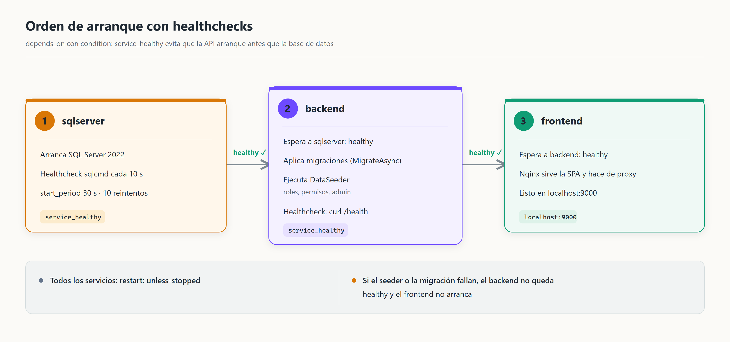  Figura 2. Orden de arranque de los servicios y healthchecks en Docker Compose.

7. Buenas prácticas aplicadas
Práctica | ¿Aplicada? | Cómo la implementaron
Usuario sin privilegios (no root) en los contenedores | Sí | En el backend, el Dockerfile termina con USER app, así que la API corre sin privilegios de root (solo usamos root un momento para instalar curl, que necesita el healthcheck). En el frontend, los procesos worker de Nginx corren como usuario nginx, pero el proceso maestro sigue siendo root. Como mejora pendiente queda pasar a la imagen nginx-unprivileged.
Etiquetado y trazabilidad de imágenes | Sí | Publicamos las imágenes en Docker Hub con versión semántica: josed20/proyectofinal-backend:1.0.0 y josed20/proyectofinal-frontend:1.0.0. Las imágenes base de .NET, Node y Nginx están fijadas a una versión (9.0, 20-alpine, 1.27-alpine). La de SQL Server todavía usa 2022-latest, que conviene fijar a una actualización concreta. Los contenedores, la red y el volumen tienen nombres explícitos.
Separación de configuración y secretos | Sí | Parcialmente. En Docker, la contraseña de SA, la clave de firma JWT y las credenciales SMTP se leen de un archivo .env que no se sube al repositorio (está en .gitignore); Compose las pasa como variables de entorno (por ejemplo, JWTSettings__SecretKey) y reemplazan lo que dice appsettings.json. En el repositorio solo dejamos .env.example como plantilla. El problema es que appsettings.json del backend todavía tiene una clave JWT y una contraseña SMTP reales escritas en el archivo. Esa es la primera tarea pendiente de seguridad (ver la pregunta de reflexión 3).

8. Verificación posterior al despliegue
Confirme, con evidencia, que frontend, API y base de datos funcionan juntos, y qué ocurre cuando uno de los servicios falla.
Aspecto | Detalle
Mecanismo de health check (endpoint o comando) | • Base de datos: sqlcmd -S localhost -U sa -C -Q "SELECT 1" cada 10 segundos, con 30 segundos de gracia al inicio.  • Backend: curl -f http://localhost:8080/health, que ASP.NET Core responde con app.MapHealthChecks("/health").  • Frontend: no tiene healthcheck propio en Compose; lo comprobamos pidiendo http://localhost:9000/health, que además confirma que el proxy hacia la API funciona.
Prueba de flujo completo realizada (frontend → backend → base de datos) | La hicimos levantando todo desde cero con docker compose up -d --build:  1. Abrimos http://localhost:9000 y Nginx entregó la SPA.  2. Iniciamos sesión con el administrador sembrado (POST /api/usuario/signin).  3. Nginx reenvió la petición a backend:8080; la API buscó el usuario en SQL Server, validó la contraseña con BCrypt y devolvió el token JWT.  4. Con ese token, el dashboard cargó las solicitudes y los indicadores de SLA.  Resultado (6 de noviembre de 2026): /health respondió 200 a través de Nginx; el login devolvió 200 con el token del usuario superadmin@sla.local (rol Super Administrador), y con ese token /api/rolessistema devolvió 200 con los cuatro roles sembrados. La Figura 3 muestra la salida real de la terminal.  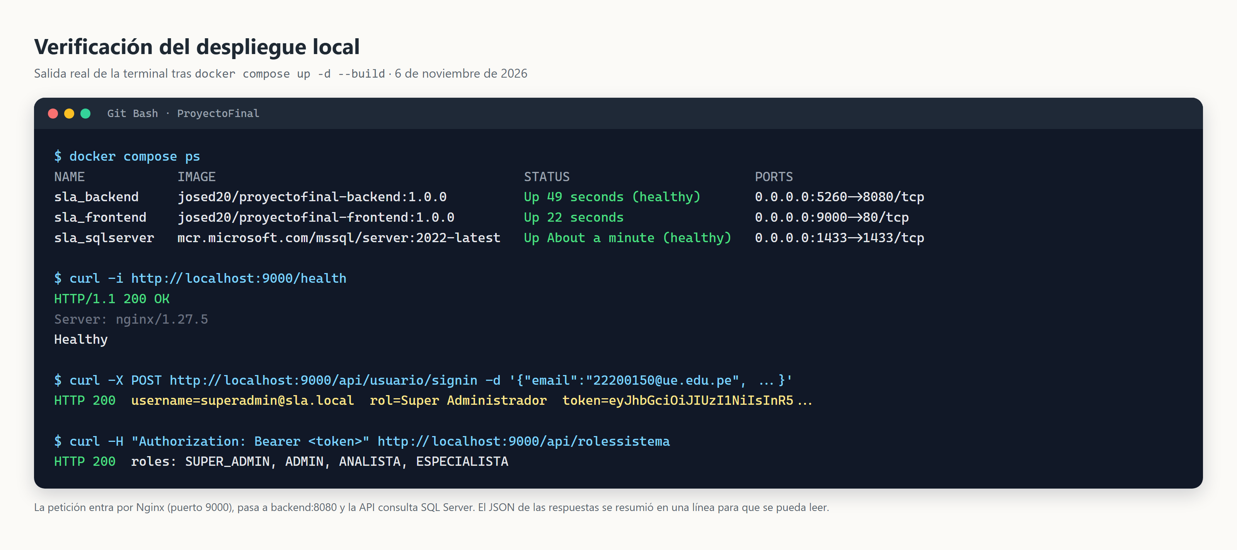  Figura 3. Captura real de la verificación: estado de los contenedores, /health y login a través de Nginx.
Qué ocurre si un servicio falla, y cómo se observó | Lo probamos deteniendo cada servicio a mano:  • Backend detenido: la SPA sigue cargando (200), pero las llamadas a /api/ responden 502 Bad Gateway. Ojo: Nginx tardó unos 39 segundos en devolver el 502, así que el usuario se queda esperando bastante antes de ver el error. Al volver a iniciar el contenedor, el backend quedó healthy en 7 segundos y todo volvió a funcionar.  • SQL Server detenido: el login responde 500 después de unos 17 segundos, pero /health sigue diciendo Healthy. Nuestro health check solo verifica que la API esté viva, no que llegue a la base de datos. Lo vamos a corregir agregando un chequeo de SQL Server (AddDbContextCheck). Al reiniciar SQL Server (healthy en 17 s), el login volvió a funcionar sin reiniciar el backend.  • Proceso de la API terminado desde adentro: restart: unless-stopped lo levantó solo. Si lo detenemos con docker stop, Docker no lo reinicia, porque esa política respeta las paradas manuales.  • Además, en el primer arranque de esta prueba el backend falló una vez con "Database 'Proyecto1SLA_DB' already exists": SQL Server ya respondía al SELECT 1 del healthcheck, pero la base del volumen todavía se estaba recuperando, y EF Core intentó crearla de nuevo. El backend se reinició solo y al segundo intento arrancó bien, pero docker compose up ya había abandonado el inicio del frontend y hubo que repetir el comando. Lo anotamos como mejora en el punto 9.

9. Dificultades encontradas y cómo las resolvieron
Dificultad | Solución aplicada
1. El backend arrancaba antes que la base de datos | Al principio el backend intentaba aplicar las migraciones cuando SQL Server todavía no aceptaba conexiones, y se caía. depends_on por sí solo no alcanzaba, porque solo espera a que el contenedor exista. Lo resolvimos con un healthcheck de sqlcmd en SQL Server (start_period de 30 s) y depends_on con condition: service_healthy en el backend.
2. El frontend no llegaba a la API dentro de Docker | El frontend tenía http://localhost:5260 fijo, y dentro de los contenedores eso no apunta a la API. Configuramos Nginx como proxy inverso (/api/ → backend:8080) y dejamos que Axios use rutas relativas en producción. Con eso además el navegador ya no hace peticiones de origen cruzado.
3. npm install fallaba al construir la imagen del frontend | El script postinstall ejecuta quasar prepare, que necesita quasar.config.js, y ese archivo todavía no estaba copiado en ese paso. Copiamos quasar.config.js junto con package.json, instalamos con npm install --ignore-scripts y ejecutamos npx quasar prepare después de copiar el resto del código.
4. La base del volumen aún se recuperaba al arrancar | Al reiniciar con un volumen existente, SQL Server ya respondía al SELECT 1 pero la base todavía se estaba recuperando, y EF Core intentó crearla otra vez ("Database already exists"). El backend se reinició solo y al segundo intento funcionó, pero Compose no esperó y el frontend no arrancó. Como mejora, vamos a hacer que el healthcheck consulte la propia base (SELECT 1 FROM Proyecto1SLA_DB.sys.tables) y a agregar reintentos a las migraciones (EnableRetryOnFailure).

10. Preguntas de reflexión
- ¿Qué parte del proceso de contenerización les tomó más tiempo entender, y por qué?
Entender cuándo un servicio está realmente listo. Pensábamos que depends_on hacía que el backend esperara a la base de datos, pero solo espera a que el contenedor arranque, no a que SQL Server acepte conexiones. Nos costó varios intentos fallidos de migración darnos cuenta. Ahí aprendimos a usar healthchecks con condition: service_healthy y a ajustar el start_period.
- ¿Qué cambiarían de la arquitectura actual de su proyecto si tuvieran que soportar muchos más usuarios de los que tiene hoy?
Pensamos en cinco cambios, más o menos en este orden:
1. Llevar la base de datos a un servicio administrado (Azure SQL o Amazon RDS), con respaldos automáticos y una réplica de lectura para los reportes.
2. Correr varias réplicas del backend detrás de un balanceador. Para eso primero hay que sacar los workers de segundo plano a un proceso aparte; si no, cada réplica enviaría los mismos correos.
3. Agregar una caché (por ejemplo, Redis) para las consultas pesadas de los dashboards.
4. Servir el frontend desde una CDN.
5. Mover el envío de correos a una cola de mensajes para que no dependa de la API.
- ¿Qué información sensible identificaron en su proyecto (contraseñas, claves, cadenas de conexión) y cómo la están manejando ahora?
Encontramos tres secretos: la contraseña del usuario SA de SQL Server, la clave con la que firmamos los JWT y las credenciales SMTP de la cuenta de Gmail.
Al desplegar con Docker, los tres vienen del archivo .env, que no está en el repositorio, y Compose los inyecta como variables de entorno. Así, cada entorno puede tener sus propias credenciales sin tocar el código.
Al revisar el repositorio para este informe nos dimos cuenta de que appsettings.json todavía tiene versionadas la clave JWT y la contraseña de aplicación de Gmail. Para cerrar este punto vamos a: (1) revocar esa contraseña de aplicación y generar una nueva, (2) cambiar la clave JWT, (3) dejar esos campos vacíos en appsettings.json y usar dotnet user-secrets en desarrollo, y (4) limpiar el historial de Git.
- ¿Qué necesita preparar otra persona para levantar el proyecto desde cero, y qué pasos siguen siendo manuales?
Para levantarlo desde cero solo hace falta:
1. Tener Docker Desktop (o Docker Engine con Compose) instalado y encendido.
2. Clonar el repositorio.
3. Copiar .env.example como .env y completar las contraseñas.
4. Ejecutar docker compose up -d.
Lo demás es automático: red, volumen, espera a SQL Server, migraciones, datos iniciales y build de la SPA. Lo que sigue siendo manual es crear el .env con credenciales SMTP reales, si se quiere probar el envío de correos.
- ¿Qué parte de su base de datos sería más difícil de migrar a otro motor de base de datos? ¿Por qué?
Lo más difícil serían las consultas SQL escritas a mano. Casi todo el acceso a datos pasa por EF Core, que se adapta al motor cambiando el proveedor, pero RolPermisoRepository usa SqlQueryRaw y ExecuteSqlRaw con SQL propio de SQL Server, y la tabla que consulta no está modelada como entidad de EF. Para pasar a PostgreSQL habría que cambiar el proveedor a Npgsql, regenerar las migraciones (tipos como nvarchar o datetime2 no existen igual) y reescribir y probar esas consultas. También habría que revisar las fechas: el sistema calcula los SLA con la hora de Perú (PeruTimeProvider) y guarda datetime sin zona horaria.

Entrega 2 — Publicación

11. Calidad antes del despliegue
Aspecto | Detalle
Pruebas unitarias o de integración existentes | Todavía no tenemos pruebas automatizadas. La solución no incluye un proyecto de pruebas y en el frontend el script npm test no ejecuta nada. Hoy verificamos los cambios así:  • Una colección de Postman (Postman_Collection_SLA_Auth.json) y el archivo TATA.BACKEND.PROYECTO1.API.http para probar login, recuperación de contraseña y los endpoints principales.  • Scripts de PowerShell en la carpeta Scripts/ para probar el envío de correos y el resumen diario.  • Los healthchecks de Compose y una prueba de login de punta a punta después de cada despliegue.  Lo siguiente que queremos agregar es un proyecto xUnit con pruebas de JWTService, del cálculo de SLA y del login, y una prueba de integración con WebApplicationFactory que verifique /health y /api/usuario/signin.
Cobertura de código alcanzada | Por ahora no medimos cobertura, porque no hay pruebas automatizadas. Cuando agreguemos el proyecto de pruebas la vamos a medir con Coverlet (dotnet test --collect:"XPlat Code Coverage").
Herramienta de análisis estático utilizada y resultado | • Frontend: ESLint (con eslint-plugin-vue) y Prettier, configurados en el proyecto. Se ejecutan con npm run lint y npm run format.  • Backend: los analizadores de Roslyn que trae el SDK de .NET, que aparecen como advertencias al compilar.  No usamos SonarQube ni ninguna otra herramienta de análisis en un servidor, así que no tenemos ratings de calidad que reportar.
Criterio o umbral concreto que bloquea una liberación | Hoy la regla es manual: no publicamos una imagen nueva en Docker Hub si la solución no compila, si npm run lint marca errores o si después de docker compose up el /health no responde 200 o el login falla.  Como compuerta automática proponemos un workflow de GitHub Actions que corte la publicación si falla cualquiera de estos pasos: compilación, lint, pruebas (cuando existan), construcción de las imágenes y una prueba de humo contra /health y el login. Solo si todo pasa se etiqueta y se sube la imagen. El diagrama muestra la diferencia entre lo que hacemos hoy y lo que proponemos:  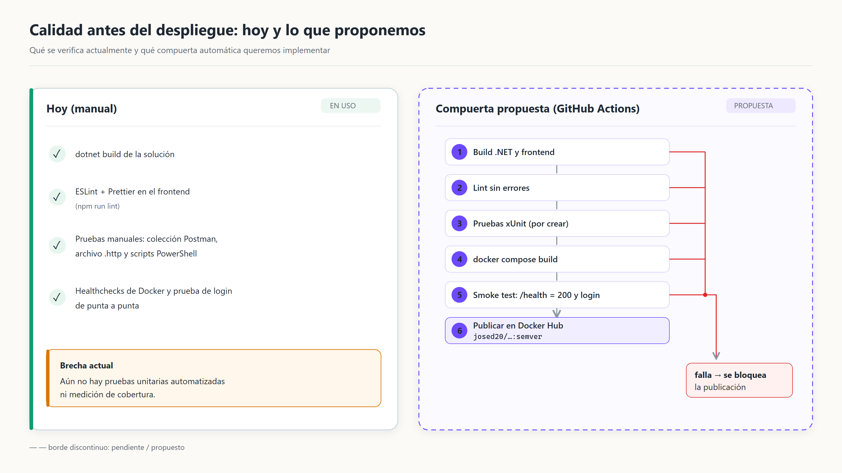  Figura 4. Verificación de calidad actual y compuerta automática propuesta.

12. Infraestructura cloud
Aspecto | Detalle
Modelo de servicio elegido (IaaS / PaaS / SaaS) | Estado actual: todavía no publicamos la aplicación. Lo que sigue es el diseño que vamos a aplicar; las imágenes ya están en Docker Hub, listas para descargarse en la VM.  Elegimos IaaS: una máquina virtual Linux con Docker Engine donde corremos el mismo docker-compose.yml que usamos en local.  • Por qué IaaS: podemos reutilizar la composición tal cual, incluido el volumen de SQL Server, sin reescribir nada para un servicio en particular.  • Lo que descartamos: un PaaS de contenedores (Azure Container Apps, AWS App Runner) nos obligaría a separar la base de datos en un servicio aparte y a cambiar el despliegue. Es una buena opción a futuro, pero es más trabajo y más costo para esta etapa.
Proveedor elegido | Microsoft Azure, con una VM pequeña (tamaño B2s: 2 vCPU y 4 GiB de RAM) con Ubuntu 22.04 LTS. Lo elegimos porque nuestra pila es de Microsoft (.NET y SQL Server) y porque, como estudiantes, tenemos créditos de Azure for Students.
Justificación (costo, disponibilidad, curva de aprendizaje) | • Costo: una B2s cuesta unos 30 USD al mes en pago por uso, y con Azure for Students lo cubren los créditos. SQL Server pide al menos 2 GB de RAM, por eso no elegimos una VM más chica.  • Disponibilidad: con una sola VM, si la máquina se cae se cae el sistema. Para un proyecto académico lo aceptamos; en producción real habría que sumar respaldos fuera de la VM y, más adelante, la base de datos en un servicio administrado.  • Curva de aprendizaje: baja. Es Linux con Docker, lo mismo que ya usamos en local; no hace falta aprender Kubernetes ni una plataforma nueva.

13. Despliegue del frontend y reverse proxy
El frontend se compila en la primera etapa del Dockerfile (node:20-alpine, quasar build) y el resultado, dist/spa, se copia a una imagen nginx:1.27-alpine. Ese Nginx hace dos cosas: si la ruta es de la SPA, responde con index.html (try_files $uri $uri/ /index.html), y si empieza con /api/, /usuario/ o /health, la reenvía por la red interna a backend:8080 con las cabeceras X-Real-IP, X-Forwarded-For y X-Forwarded-Proto. El backend no está expuesto a internet: solo Nginx lo alcanza.
Aspecto | Detalle
Build de producción generado | npm run build dentro de la etapa de compilación del Dockerfile. La salida queda en dist/spa. Algunos detalles:  • Vite minifica el JS y el CSS, y les agrega un hash al nombre de archivo, así que podemos cachearlos por mucho tiempo sin riesgo.  • Nginx comprime con gzip las respuestas de texto, JS, CSS y JSON.  • Los archivos estáticos (JS, CSS, imágenes, fuentes) se sirven con Cache-Control de un año.
Servidor usado como reverse proxy (Nginx u otro) | Nginx 1.27 (imagen Alpine). Lo elegimos porque ya lo necesitábamos para servir la SPA, consume muy poca memoria y con un solo archivo (nginx.conf) resuelve el proxy, la compresión y las cabeceras.
Ruta o prefijo usado para las llamadas de API (ej. /api/) | • /api/ → http://backend:8080/api/ (todos los controladores)  • /usuario/ → http://backend:8080/usuario/ (UsuarioController también responde sin el prefijo api)  • /health → http://backend:8080/health  • / → archivos estáticos de la SPA  En el frontend, Axios usa baseURL vacía en producción, así que todas las llamadas van al mismo dominio que la página.
¿Existen varias réplicas del backend detrás del proxy? ¿Cómo se balancean? | No. Hoy hay una sola réplica del backend y Nginx apunta directamente a backend:8080. Si quisiéramos varias, Nginx ya puede balancear con un bloque upstream (round robin o least_conn), pero antes hay que resolver que los workers de correo y de alertas no se ejecuten en cada réplica. Lo desarrollamos en el punto 19.

14. Conectividad: dominio, HTTPS y firewall
Aspecto | Detalle
Dominio o subdominio usado para las pruebas | Pendiente. Vamos a usar un subdominio gratuito de DuckDNS (por ejemplo, sla-monitor.duckdns.org) apuntando a la IP pública de la VM. Lo completaremos aquí cuando esté creado.
Origen del certificado HTTPS | Let's Encrypt, emitido con Certbot usando el desafío HTTP-01 por el puerto 80. El plan de configuración es:  • Montar los certificados en el contenedor de Nginx en modo solo lectura y agregar un server en el puerto 443.  • Aceptar solo TLS 1.2 y 1.3, y redirigir el puerto 80 a HTTPS con un 301.  • Renovar con certbot renew en un cron y recargar Nginx después.  Estado: pendiente. El nginx.conf actual solo escucha en el puerto 80; el bloque para el 443 se agrega al publicar.
Puertos expuestos y regla de firewall aplicada | Hacia internet solo deberían quedar abiertos:  • 80/tcp: redirección a HTTPS y validación de Let's Encrypt.  • 443/tcp: todo el tráfico de la aplicación.  • 22/tcp: SSH, limitado a la IP del equipo en el Network Security Group de Azure.  El 1433 (SQL Server) y el 5260/8080 (API) tienen que quedar cerrados. Para eso, en la VM quitamos esos ports del docker-compose.yml (en local los publicamos solo para pruebas), y además el NSG y UFW los bloquean:  ufw default deny incoming · ufw allow 80/tcp · ufw allow 443/tcp · ufw allow from <IP-del-equipo> to any port 22 proto tcp  Hay que tener en cuenta que Docker escribe sus propias reglas de iptables y puede saltarse UFW. Por eso la regla que importa es no publicar esos puertos en Compose. El diagrama resume el diseño:  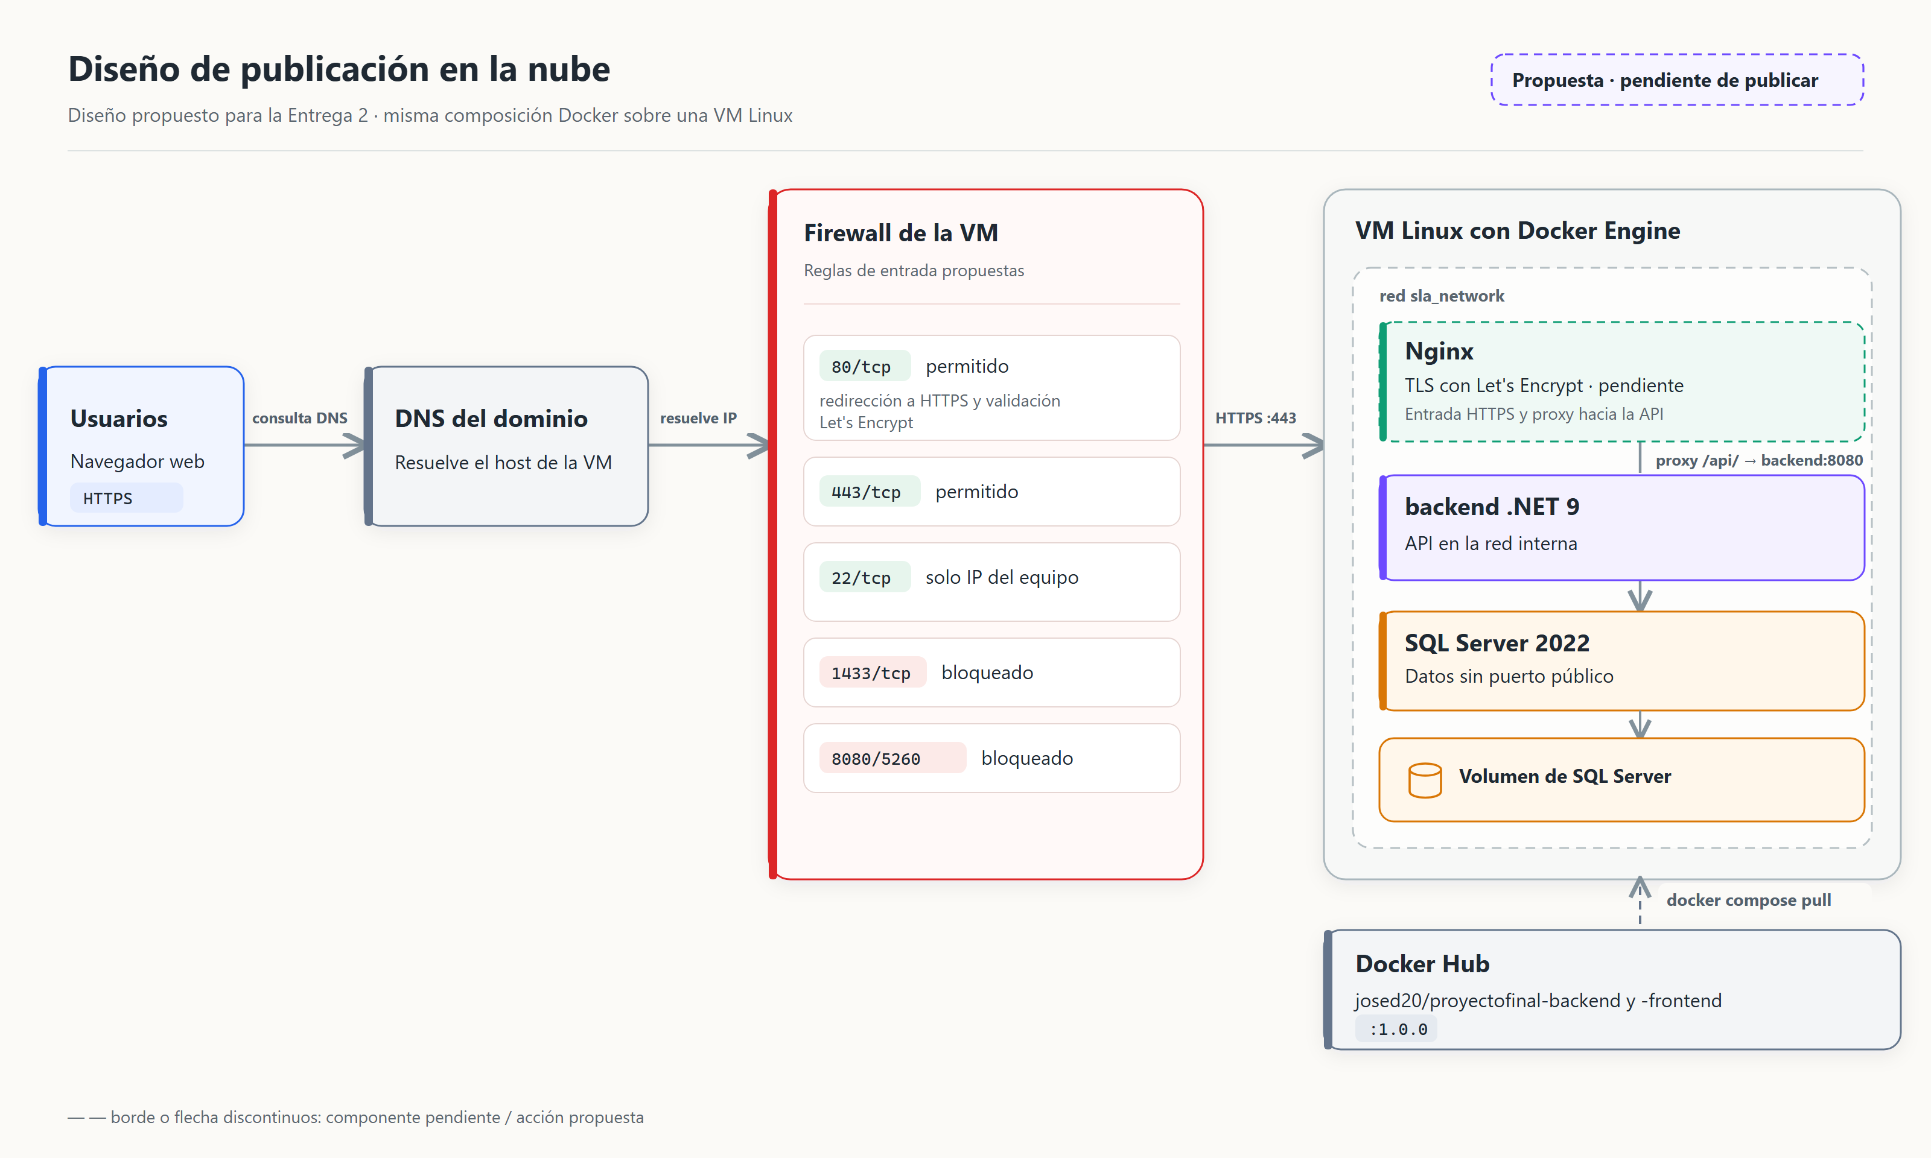  Figura 5. Diseño de publicación en Azure: firewall, proxy inverso y red interna.

15. Seguridad y respaldo de base de datos
Aspecto | Detalle
Mecanismo de autenticación/autorización (ej. JWT, OAuth2) | JWT firmado con HMAC-SHA256 (clave en JWT_SECRET). El token dura 120 minutos y lleva el id de usuario (NameIdentifier), el nombre de usuario, el correo, el id del rol y el id de personal. ASP.NET Core valida emisor, audiencia, firma y vencimiento sin margen de tolerancia.  La autorización tiene dos capas. En el backend, los controladores usan [Authorize] y algunos endpoints además exigen un rol. En el frontend, cada rol tiene una lista de permisos (DASHBOARD_EJECUTIVO, GESTION_ALERTAS, GESTION_USUARIOS, etc.) que define qué pantallas puede abrir el usuario.  Las contraseñas se guardan con BCrypt (BCrypt.Net-Next), con salt propio por usuario.  Pendiente: varios controladores (por ejemplo, Solicitud y Alerta) todavía no tienen [Authorize], y hay que protegerlos antes de publicar.
Configuración de CORS aplicada | Gracias a Nginx, el frontend y la API se sirven desde el mismo dominio, así que el navegador no necesita CORS para el uso normal.  Ahora bien, la política que hay hoy en Program.cs (AllowQuasarApp) acepta cualquier origen con credenciales (SetIsOriginAllowed(_ => true)). Nos sirvió en desarrollo, pero es demasiado abierta para producción. Antes de publicar la vamos a cambiar por WithOrigins con el dominio real y solo los métodos y cabeceras que usamos.
Riesgos del OWASP Top 10 revisados y cómo se mitigaron | • A01 Control de acceso: JWT validado en el backend y permisos por rol en el frontend. Pendiente: poner [Authorize] en los controladores que no lo tienen.  • A02 Fallas criptográficas: contraseñas con BCrypt y secretos fuera del código. Pendiente: HTTPS en el despliegue publicado.  • A03 Inyección: casi todo el acceso a datos pasa por EF Core, que parametriza las consultas. Las pocas consultas escritas a mano (RolPermisoRepository) también pasan los valores como parámetros.  • A05 Configuración insegura: Nginx envía X-Frame-Options, X-Content-Type-Options y Referrer-Policy, y la API corre como usuario no root. Pendiente: restringir CORS y agregar Content-Security-Policy.  • A07 Fallas de autenticación: los tokens vencen a las 2 horas y la recuperación de contraseña usa un enlace temporal por correo. Todavía no limitamos los intentos de login; lo dejamos como mejora.
Plan de backup y recuperación de la base de datos | Objetivos. RPO de 6 horas (lo máximo que aceptamos perder) y RTO de 15 minutos (lo que podemos tardar en volver a tener la base).  Calendario. Un backup completo diario a las 00:00, que guardamos 30 días, y diferenciales a las 06:00, 12:00 y 18:00.  Cómo se hace. Un cron en la VM ejecuta sqlcmd dentro del contenedor:  docker exec sla_sqlserver /opt/mssql-tools18/bin/sqlcmd -S localhost -U sa -P "$DB_PASSWORD" -C -Q "BACKUP DATABASE [Proyecto1SLA_DB] TO DISK='/var/opt/mssql/backup/sla_full.bak' WITH FORMAT, COMPRESSION"  Los diferenciales usan WITH DIFFERENTIAL. Los .bak se copian después fuera de la VM (a Azure Blob Storage), porque un respaldo guardado en el mismo disco no sirve si se pierde la máquina.  Restauración.  RESTORE DATABASE [Proyecto1SLA_DB] FROM DISK='/var/opt/mssql/backup/sla_full.bak' WITH REPLACE  Lo probamos el 6 de noviembre de 2026 sobre el contenedor local: el BACKUP con compresión tardó 0,2 s (754 páginas, archivo de 580 KB) y lo restauramos en una base aparte (Proyecto1SLA_DB_restoretest, con WITH MOVE para no tocar la original) en 0,3 s. La copia tenía los mismos datos: 1 usuario, 4 roles y 13 permisos. Con la base actual, que es pequeña, el RTO de 15 minutos sobra; lo que más tiempo lleva es copiar el .bak desde el almacenamiento externo.  El diagrama resume los controles de seguridad y el plan de respaldo:  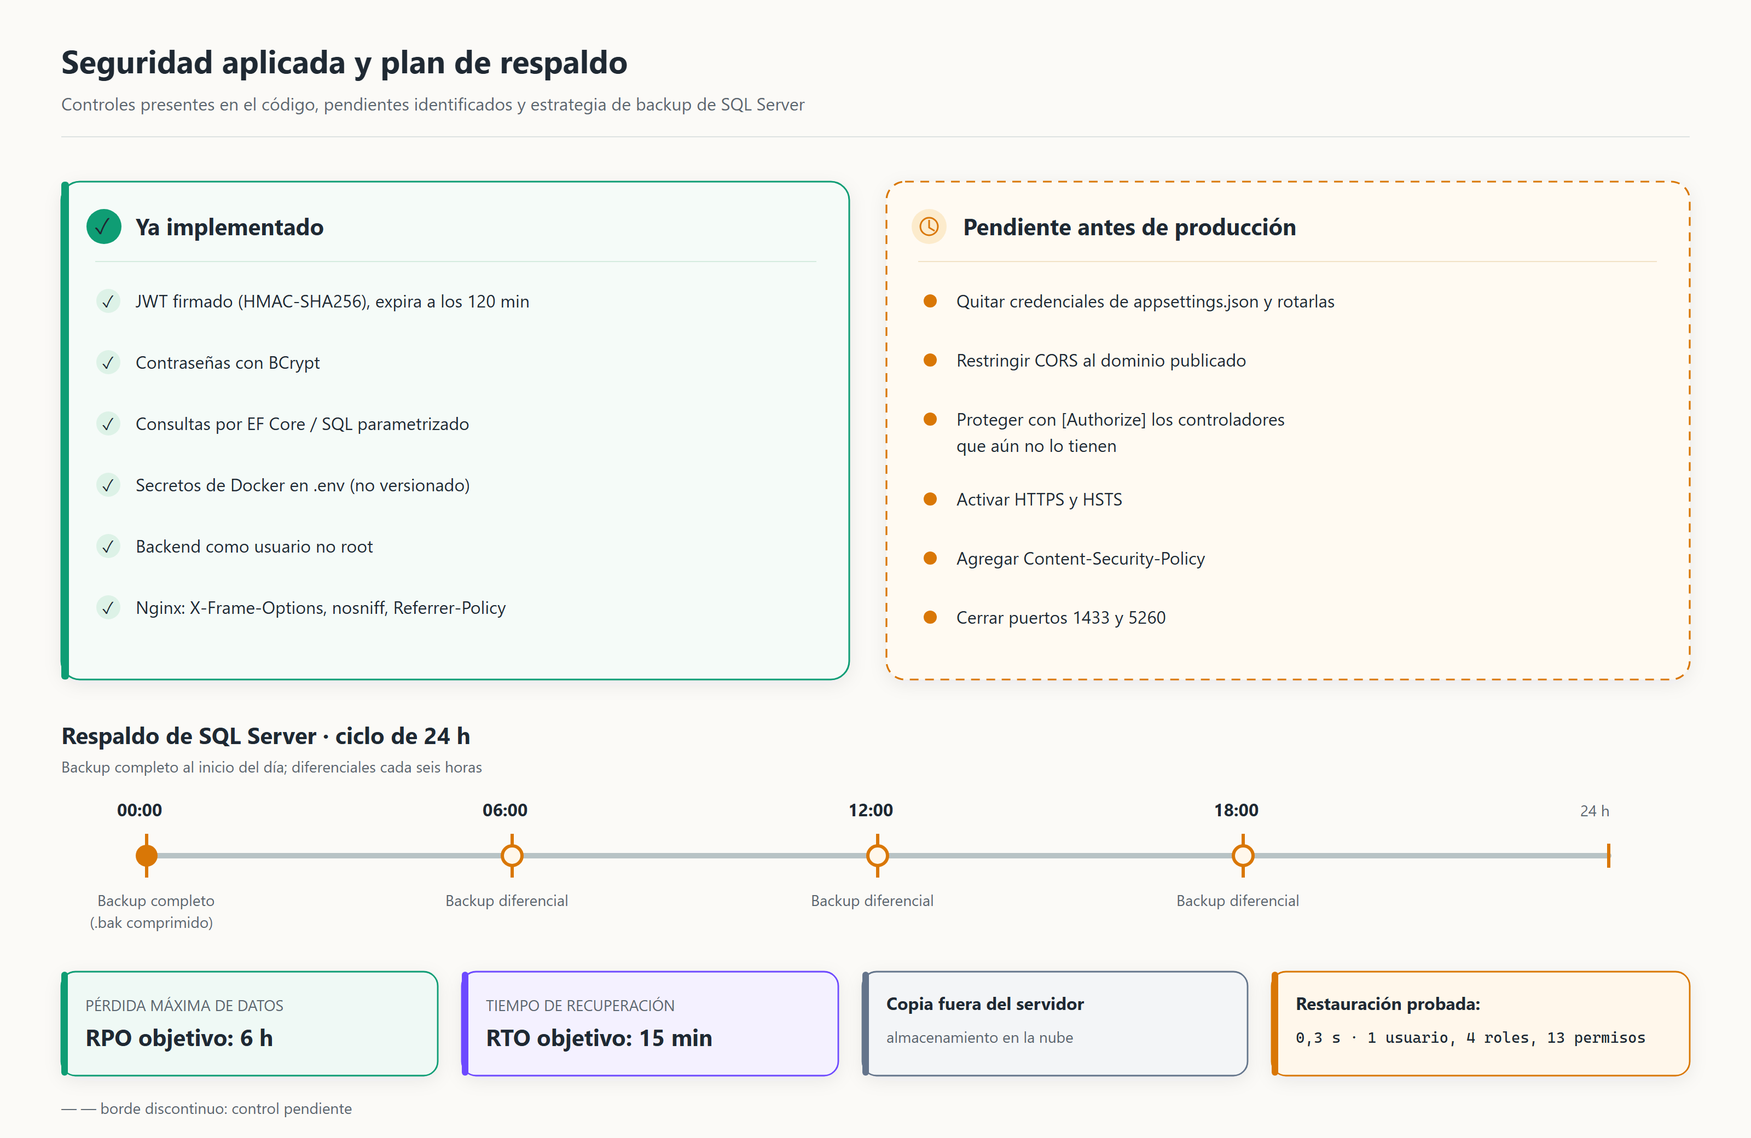  Figura 6. Controles de seguridad (aplicados y pendientes) y plan de respaldo de SQL Server.

Entrega 3 — Operación y entrega final

16. Integración y despliegue continuo (CI/CD)
Incluya cómo se registra y se recupera una versión: dónde se publica la imagen, qué etiqueta identifica lo que está desplegado, y cómo se demuestra volver a la versión anterior.
Aspecto | Detalle
Herramienta utilizada (ej. GitHub Actions, Jenkins)
Etapas del pipeline (build, test, deploy)
Qué dispara el pipeline (push, pull request, tag)
Registro donde se publica la imagen (ej. Docker Hub, GHCR)
Etiqueta que identifica la versión actualmente desplegada
Procedimiento demostrado para volver a la versión anterior

17. Estrategia de release (análisis justificado)
No es necesario implementar la estrategia elegida; se evalúa el análisis y la justificación.
Aspecto | Detalle
Estrategia analizada (Rolling, Blue-Green o Canary) y por qué la elegirían para este proyecto
Plan de rollback a nivel de diseño

18. Observabilidad
El objetivo es recolectar, consultar e interpretar logs. Grafana y Loki son la práctica guiada del curso; Dynatrace puede usarse como alternativa o demostración adicional, sin ser exigido junto con Grafana y Loki.
Aspecto | Detalle
Herramienta(s) utilizadas para logs y paneles
Agente usado para enviar logs (ej. Promtail)
Qué servicios envían sus logs (backend, frontend, base de datos)
Paneles o consultas creadas
Qué revela un panel o consulta sobre el comportamiento de la aplicación

19. Escalabilidad (análisis justificado)
No es necesario implementar Kubernetes; se evalúa el análisis de su aplicabilidad futura.
Aspecto | Detalle
Propuesta de balanceo de carga
Uso de caché
Estrategia de réplica de base de datos
Análisis de cómo aplicaría Kubernetes a este proyecto a futuro

20. Diagrama de arquitectura de despliegue
Incluya un diagrama que muestre el recorrido completo de una solicitud en producción: desde el cliente, pasando por el reverse proxy, los contenedores de frontend y backend, la base de datos, y los componentes externos del proyecto (pipeline de CI/CD y stack de observabilidad).
Diagrama adjunto (archivo o enlace):

21. Sustentación final
La sustentación debe cubrir, en orden: arquitectura general, demostración en vivo del despliegue completo (frontend, backend y base de datos corriendo desde cero), una recuperación de versión en vivo, y una lectura breve de los paneles de observabilidad del proyecto.
Aspecto | Detalle
Integrante(s) que presentan cada sección
Duración estimada de la demostración en vivo

